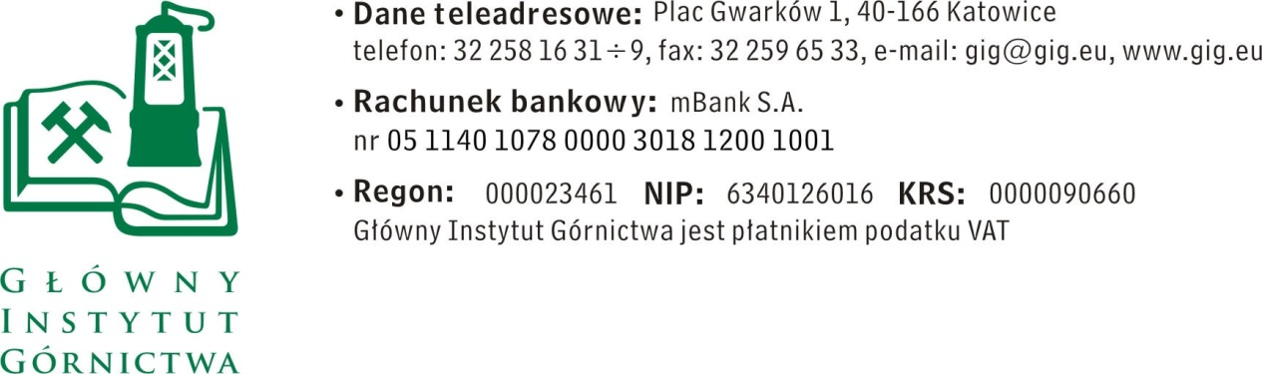

ZAPYTANIE OFERTOWE z dnia 21.02.2017 r.
dotyczące serwisu stapiarki KATANAX K2.

- Informacje ogólne
      - Zamawiający: Główny Instytut Górnictwa; Plac Gwarków 1; 40-166 Katowice.
      - Do niniejszego zapytania ofertowego nie stosuje się przepisów ustawy Prawo
zamówień publicznych z dnia 29 stycznia 2004 r. (Dz.U. z 2015 poz. 2164 z póź. zmianami).

- Opis przedmiotu zamówienia:
Przedmiotem zamówienia w ramach niniejszego zapytania ofertowego jest serwis urządzenia - posiadanej przez Zamawiającego stapiarki KATANAX K2.
- wymiana elementu ceramicznego podtrzymującego matryce: 1 sztuka; Grooved rod for 40mm molds , (KP0740A)
- wymiana elementu ceramicznego podtrzymującego matryce: zestaw 10 elementów; Molds positioning tabs (pack of 10) (KP0466T)
- wymiana 8 elementów grzejnych: komplet 8 elementów (KP0102E)
- wymiana elementu podtrzymującego prowadnice do tygli (Metal bracket right), 1 sztuka (KP0135A)
- wymiana elementu podtrzymującego prowadnice do tygli (Metal bracket left), 1 sztuka (KP0134A)
- wymiana rurki ceramicznej prowadnicy (dolna), 1 sztuka.(KP0129A)
- wymiana ceramicznej rurki dystansowej prowadnicy (długa), 1 sztuka.(KP0127A)
- wymiana ceramicznej przekładki, 2 sztuki. (KP0131A/T)
- przegląd urządzenia
Wszystkie elementy winny być kompatybilne z posiadaną przez Klienta stapiarką KATANAX K2.
Termin realizacji zamówienia do 4 tygodni od daty podpisania umowy.
Stapiarka znajduje się w siedzibie Zamawiającego.

III. Osoba do kontaktów z Wykonawcami:
- Piotr Kucharski - tel. 32 259 28 64, mail: pkucharski@gig.eu

IV. Wymagania dotyczące Wykonawców oraz dokumenty wymagane wraz z ofertą:
- Wymagany termin ważności oferty: 30 dni od daty składania ofert.
- Ofertę należy złożyć na załączonym formularzu ofertowym – załącznik nr 1.
- Do oferty należy dołączyć następujące dokumenty:
a) Pełnomocnictwo do reprezentowania wykonawcy, jeśli nie wynika to z dokumentów rejestrowych (CEIDG lub KRS).

V. Warunki płatności
Zapłata wynagrodzenia nastąpi przelewem na rachunek bankowy Wykonawcy, w terminie do 30 dni licząc od daty dostarczenia do Zamawiającego prawidłowo wystawionej faktury VAT.

VI. Kryteria oceny ofert oraz wybór najkorzystniejszej oferty.
- Kryterium oceny ofert:
- Cena brutto = 90%
- Termin płatności = 10%
od 7- do 14 dni – 0 pkt.
od 15 - do 21 dni – 5 pkt.
od 22 - do 30 dni – 10 pkt.
- Informujemy, że w przypadku zaakceptowania Państwa oferty zostaniecie o tym fakcie powiadomieni i zostanie wdrożone przygotowanie zamówienia.
- Cena podana przez Wykonawcę nie będzie podlegała zmianie w trakcie realizacji zamówienia.

VII. Miejsce i termin składania ofert
- Ofertę według załączonego wzoru należy złożyć do dnia 28.02.2017 r. do godz. 10.00. pok. 9a budynek B Katowice 40-166 Pl. Gwarków 1
- Ofertę można złożyć drogą elektroniczną lub w siedzibie Zamawiającego:
Główny Instytut Górnictwa
Plac Gwarków 1
40-166 Katowice
e-mail: pkucharski@gig.eu
- Zamawiający zastrzega sobie prawo do unieważnienia zapytania ofertowego w każdej chwili, bez podania przyczyny.
- Zamawiający informuje, iż ocenie podlegać będą tylko te oferty, które wpłyną do Zamawiającego w okresie od dnia wszczęcia niniejszego rozeznania rynku do dnia, w którym upłynie termin składania ofert.
- Zamawiający na etapie oceny ofert ma prawo zwrócić się z pytaniami do wykonawcy w celu wyjaśnienia treści oferty. Wykonawca jest zobowiązany do udzielenie wyjaśnienie w terminie wskazanym przez Zamawiającego pod rygorem odrzucenia oferty

VIII. Termin wykonania zamówienia:
Nie później niż 4 tygodnie od daty zawarcia umowy.

IX. Załączniki:
      - Formularz oferty.

ZAPRASZAMY DO SKŁADANIA OFERT

Załącznik nr 1 do Zapytania ofertowego.
__________________
pieczęć firmowa Wykonawcy
Nazwa / Imię i nazwisko Wykonawcy:
_____________________________________________
_____________________________________________
Adres: _______________________________
Nr tel.: _________________ Nr faksu: ________________
Adres e-mail: _________________________
OFERTA
z dnia ____________
dotyczące serwisu stapiarki KATANAX K2.

      - Niniejszym oferujemy cenę, zgodnie z warunkami zawartymi w Zapytaniu ofertowym za kwotę:

- netto: _________________________ PLN,
- VAT – ___%, wartość ___________________ PLN,
- brutto: _______________________________ PLN.
słownie: ______________________________________________________________

termin płatności: ………………………………………..

2. Oświadczenie Wykonawcy:
2.1 Oświadczam, że cena brutto obejmuje wszystkie koszty związane z realizacją przedmiotu
zamówienia.
2.2 Oświadczam, że spełniam wszystkie wymagania zawarte w Zapytaniu ofertowym.
2.3 Oświadczam, że uzyskałem od Zamawiającego wszelkie informacje niezbędne do rzetelnego sporządzenia niniejszej oferty.
2.4 Oświadczam, że uznaję się za związanego treścią złożonej oferty, przez okres 30 dni od daty jej złożenia.
2.5 Oświadczam, że znane mi są zasady wyboru Wykonawcy i nie wnoszę do nich
zastrzeżeń.

_____________________________ ____________________________
(miejscowość, data) (podpis)

